实验13

1.编写一个Applet程序，在Applet绘图区域绘制一个蓝色矩形和矩形的内切椭圆（黄色填充）。程序运行结果如图14-9所示。。（提交图1和1.java）

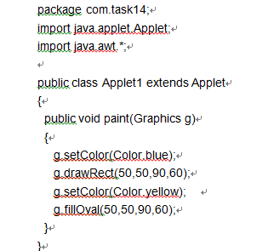

2. 编写Applet程序，绘图区域背景色为绿色，使用红色字体输出你的班级和姓名。程序运行结果如图14-10所示。（提交图2和2.java）

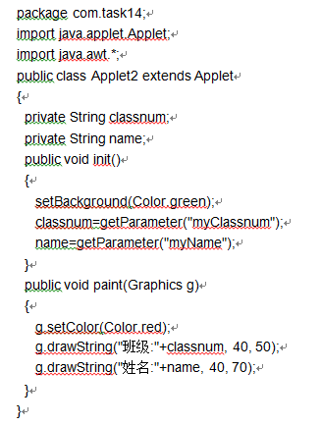

3.编写Applet程序，绘图区域背景色为红色，绘制一条长度为100的白色水平直线。程序运行结果如图14-11所示。（提交图3和3.java）

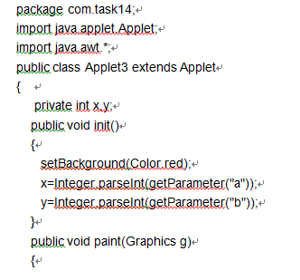

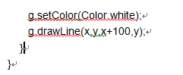

4. 编写Applet程序，使用蓝色字体输出两行文本“Java Applet程序”、“Applet欢迎你！”。程序运行结果如图14-12所示。（提交图4和4.java）

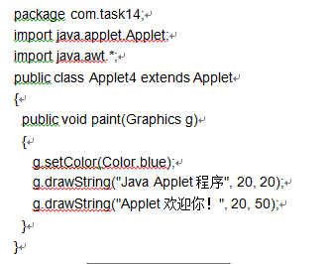

5、调试课本中的程序（图5、图6、图7）